附件1
泸203—2集气增压站、泸203—3集气站、泸203—1集气站、
阳101—3集气站项目建设用地土地现状调查结果
单位：公顷
被征地单位名称 |  |  |  | 总面积 | 农用地 |  |  |  |  | 建设用地 | 未利用地
县 | 镇（街道） | 村 | 组 | 总面积 | 小计 | 耕地 | 园地 | 林地 | 其他农用地 | 建设用地 | 未利用地
泸县 | 喻寺镇 | 齐心村 | 6 | 1.6145 | 1.6145 | 1.6105 |  |  | 0.0040
泸县 | 喻寺镇 | 鸦峰岩村 | 5 | 0.0169 | 0.0169 | 0.0169
泸县 | 喻寺镇 | 鸦峰岩村 | 6 | 0.1570 | 0.1570 | 0.1570
泸县 | 福集镇 | 鱼目村 | 9 | 0.4562 | 0.4562 | 0.4529 | 0.0033
泸县 | 方洞镇 | 陈田村 | 1 | 0.0049 | 0.0049 | 0.0049
泸县 | 方洞镇 | 陈田村 | 7 | 0.3878 | 0.3878 | 0.3878
泸县 | 玄滩镇 | 新屋村 | 3 | 0.0010 | 0.0010 | 0.0010
泸县 | 玄滩镇 | 新屋村 | 4 | 0.5568 | 0.5568 | 0.5568
合计 |  |  |  | 3.1951 | 3.1951 | 3.1878 | 0.0033 |  | 0.0040

附件2
泸203—2集气增压站、泸203—3集气站、泸203—1集气站、
阳101—3集气站项目建设用地拟征收土地范围示意图
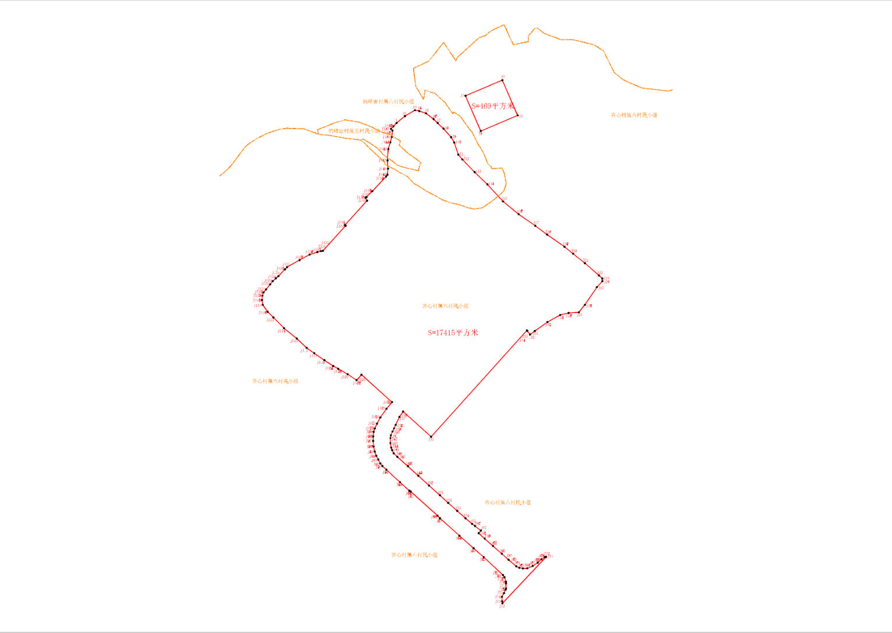
泸203—2集气增压站、泸203—3集气站、泸203—1集气站、
阳101—3集气站项目建设用地拟征收土地范围示意图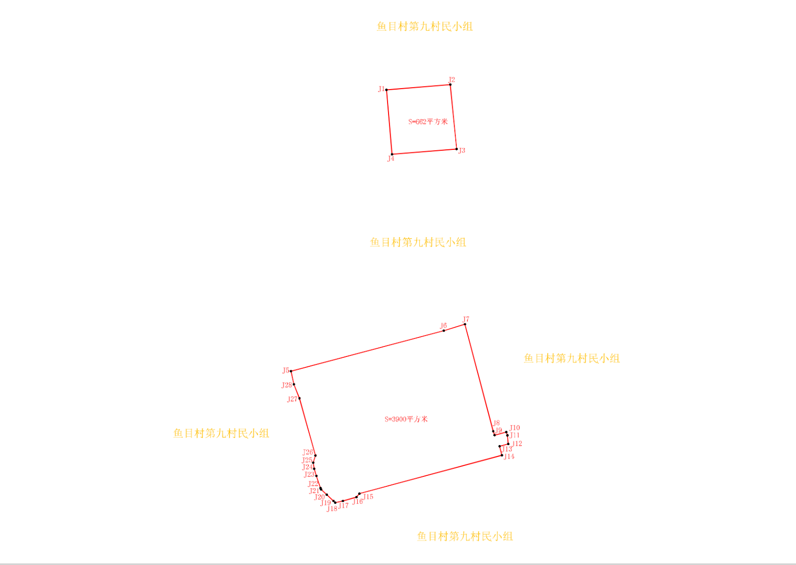
泸203—2集气增压站、泸203—3集气站、泸203—1集气站、
阳101—3集气站项目建设用地拟征收土地范围示意图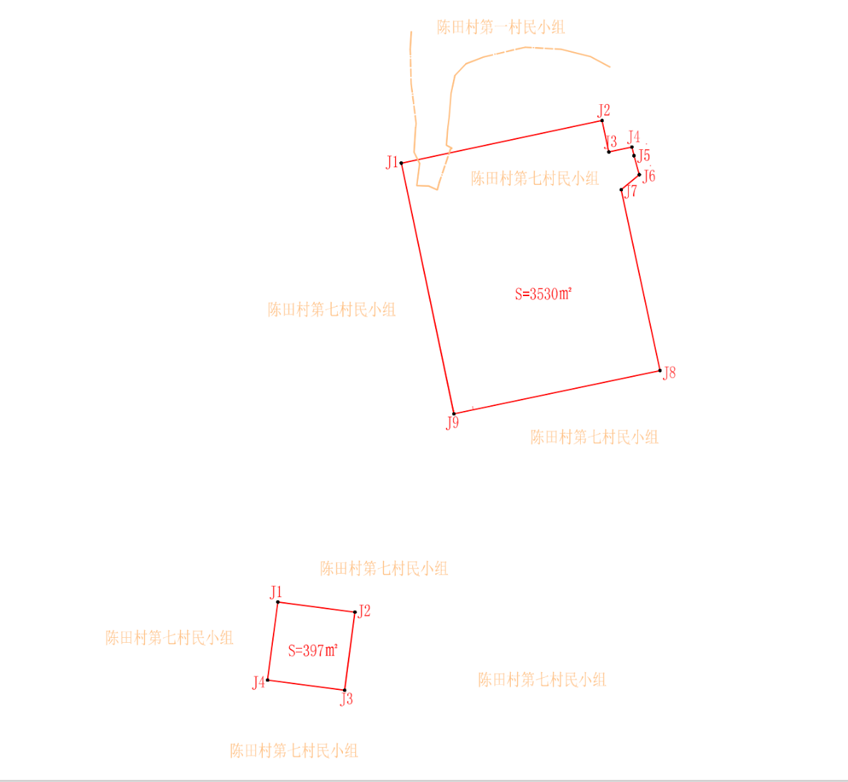
泸203—2集气增压站、泸203—3集气站、泸203—1集气站、
阳101—3集气站项目建设用地拟征收土地范围示意图
